Tomcat安装

1. 下载tomcat

[https://tomcat.apache.org/download-80.cgi#8.5.27](https://tomcat.apache.org/download-80.cgi#8.5.27----》下载tomcat)

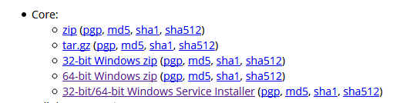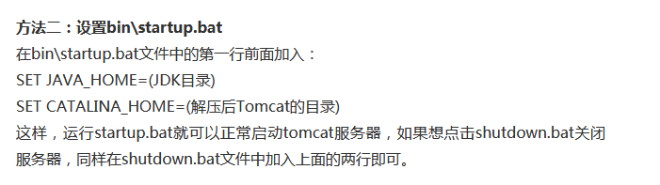

1. tomcat依赖于Java jdk,下载JDK
2. 配置JDK，也可以在tomcat中**设置bin\startup.bat**



1. 配置完tomcat下starup.bat不闪退
2. 安装成功